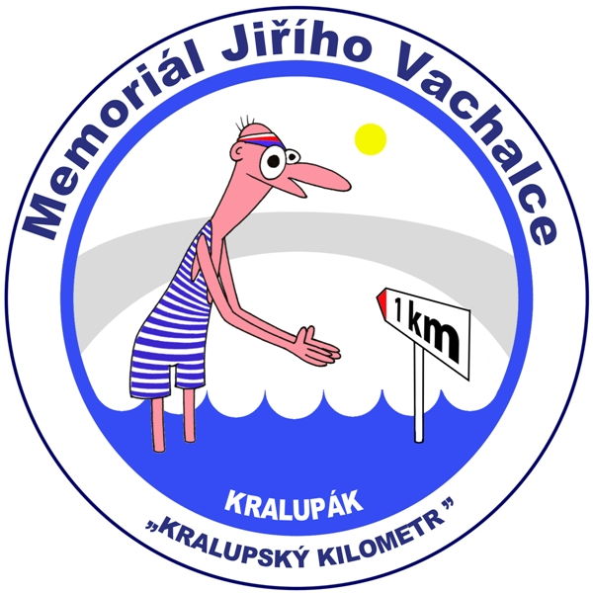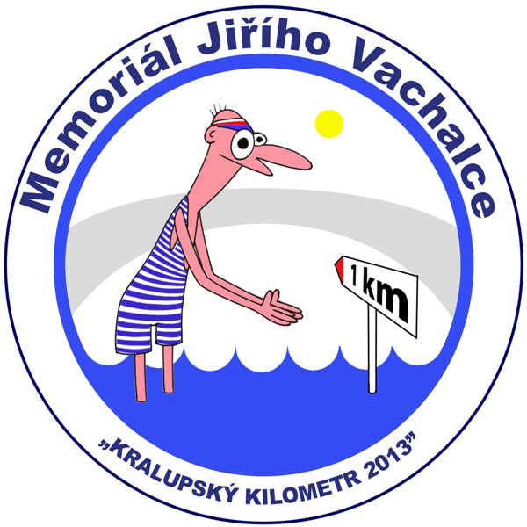
MEMORIÁL JIŘÍHO VACHALCE
„KRALUPSKÝ KILOMETR 2018“
10.06.2018 od 12:00 h

PŘIHLÁŠKA:

Jméno ………………………………………příjmení:………………………………………
Adresa:…………………………………………………………………………………………….
Email:…………………………@....………….mobil:………………………………………
Kategorie závodu: ŽENY - MUŽI - SPORTOVNÍ PLAVCI 15-18 let (nehodící škrtněte)

Závod je určen pro každého staršího 18 let, plavecky zdatného a snad trochu otužilého a závodní plavci ve věku 15-18 let v doprovodu zákonného zástupce.
Vyplněnou přihlášku lze vyplnit na místě, nebo zaslat nejpozději do 07.06.2018 na email: lenka.cislerova@mestokralupy.cz

Čestné prohlášení – vyplníte na místě
pro účastníky závodu plavání na vzdálenost 1.000 m „Kralupský kilometr“

Já,………………………… …………………………………………….
Jméno příjmení

datum narození: ………………………………

bytem…………………………………..

Prohlašuji a níže vlastnoručním podpisem stvrzuji, že jsem zdravotně a fyzicky způsobilý/á absolvovat závod Kralupský kilometr a nejsem si vědom/a žádné zdravotní indispozice.
Závodu se zúčastním s mým plným vědomím a na mou zodpovědnost.

Závodník se zavazuje, se, že nebude nárokována vůči pořadatelům uvedeného závodu jakoukoliv případná zdravotní či majetková újma, která by mohla závodníkovi vzniknout či by mohla být mnou způsobena.

V Kralupech n/Vlt. dne: ……….2018

……………………………………………………………………….
Vlastnoruční podpis účastníka závodu

